**华为云master分支部署**

**先创建文本填写一下代码，把后缀.TXT改成.js命名main.js**

// context method refer to (https://support.huaweicloud.com/devg-functiongraph/functiongraph\_02\_0420.html)

'use strict'

const exec = require('child\_process').exec

const cmd = 'node index.js'

const request = require('request')

const e = function (logger) {

return new Promise((resolve) => {

exec(cmd, (error, stdout, stderr) => {

console.log(error, stdout, stderr)

resolve(error)

})

})

}

exports.handler = async (event, context) => {

const logger = context.getLogger()

logger.info('node index.js')

await e(logger)

logger.info('end')

return event

}

**下一步运行代码删除根目录test文件夹再运行第二个指令否则报错**

**(运行完后会自动创建dist文件夹）**

npm i -g @vercel/ncc

ncc build src/index.ts -o dist

**复制填写好参数的文件.env到dist文件夹,把开始创建的main.js文件复制到dist文件夹内，全选dist文件夹内4个文件然后压缩**

**【注意：需要把文件直接压缩到压缩包内不可以压缩到文件夹内否则华为云函数不识别】**

**压缩成这样**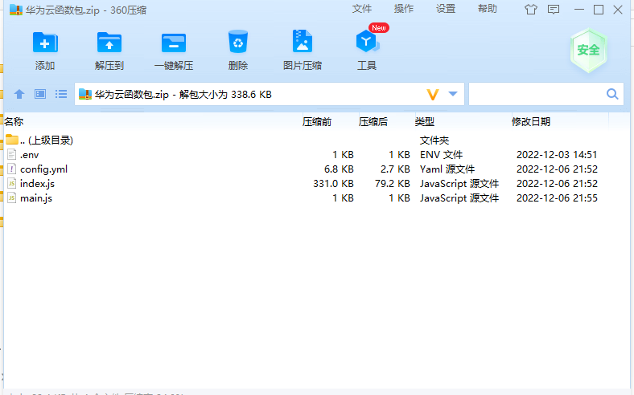

**接下来来到华为云**

**1、注册完后选择控制台**

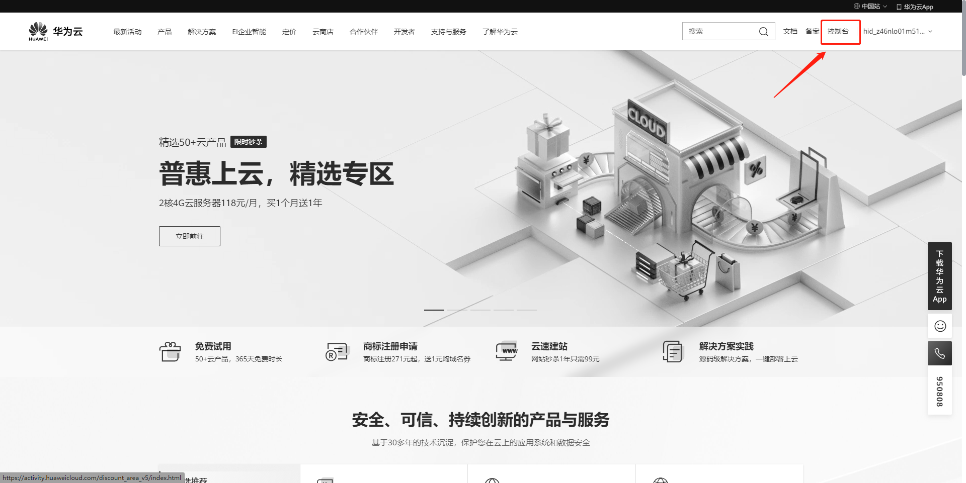

1. **鼠标放这里不用点击**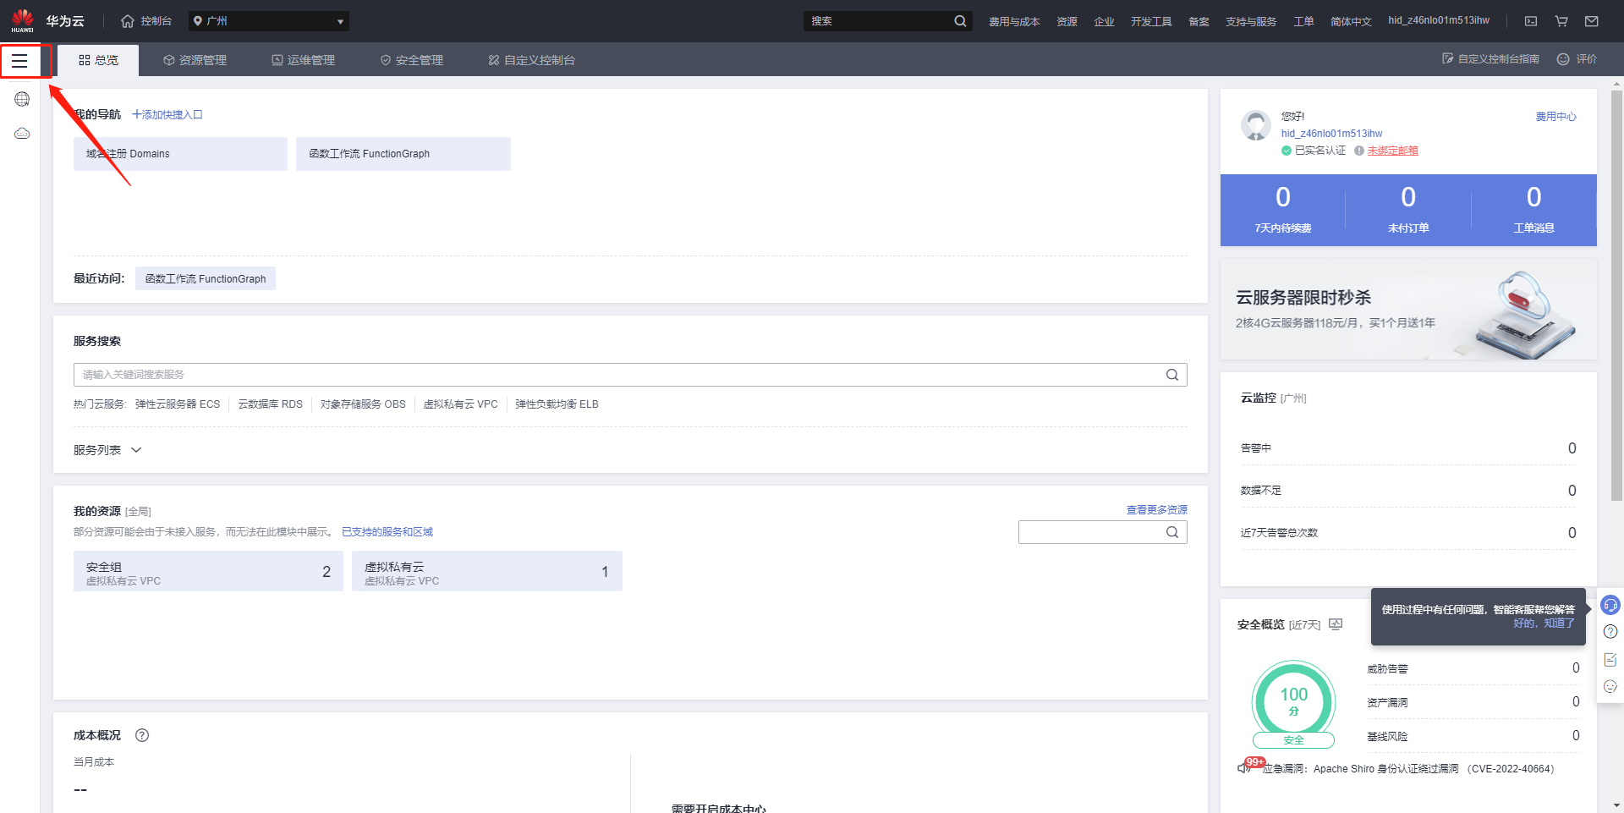
2. **在搜索框输入函数然后置顶方便下次直接进去**

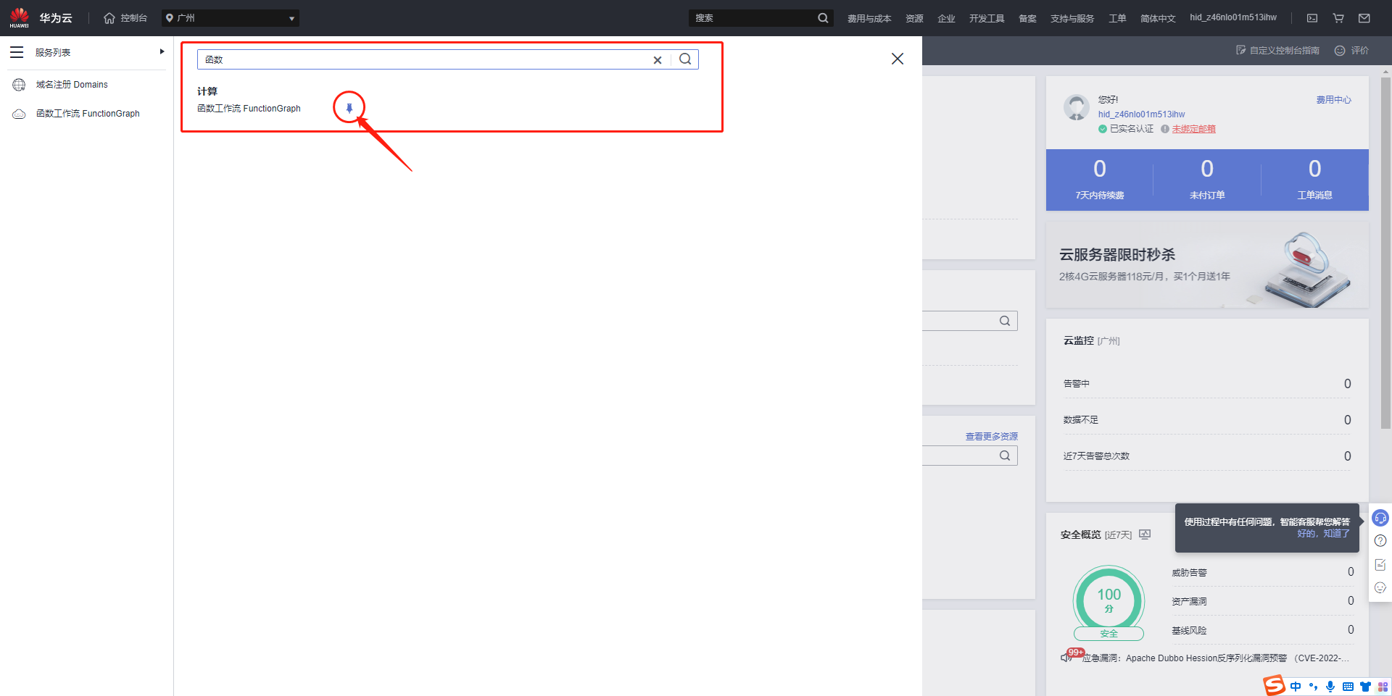

1. **选择地区后点击函数列表**

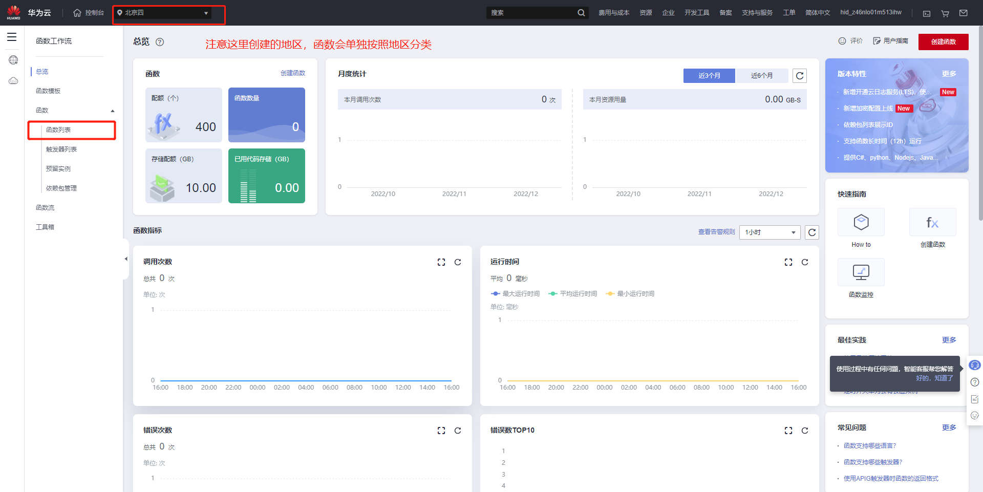

1. **点击右上角创建函数**

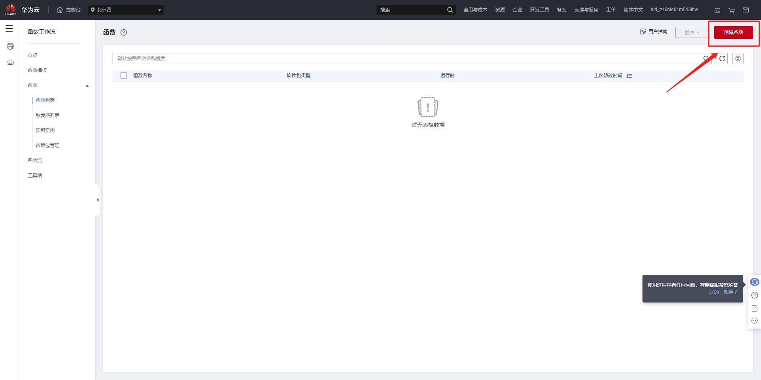

1. **选区域和运行环境【注意:此部署方法只适合Node.js 10.16】**

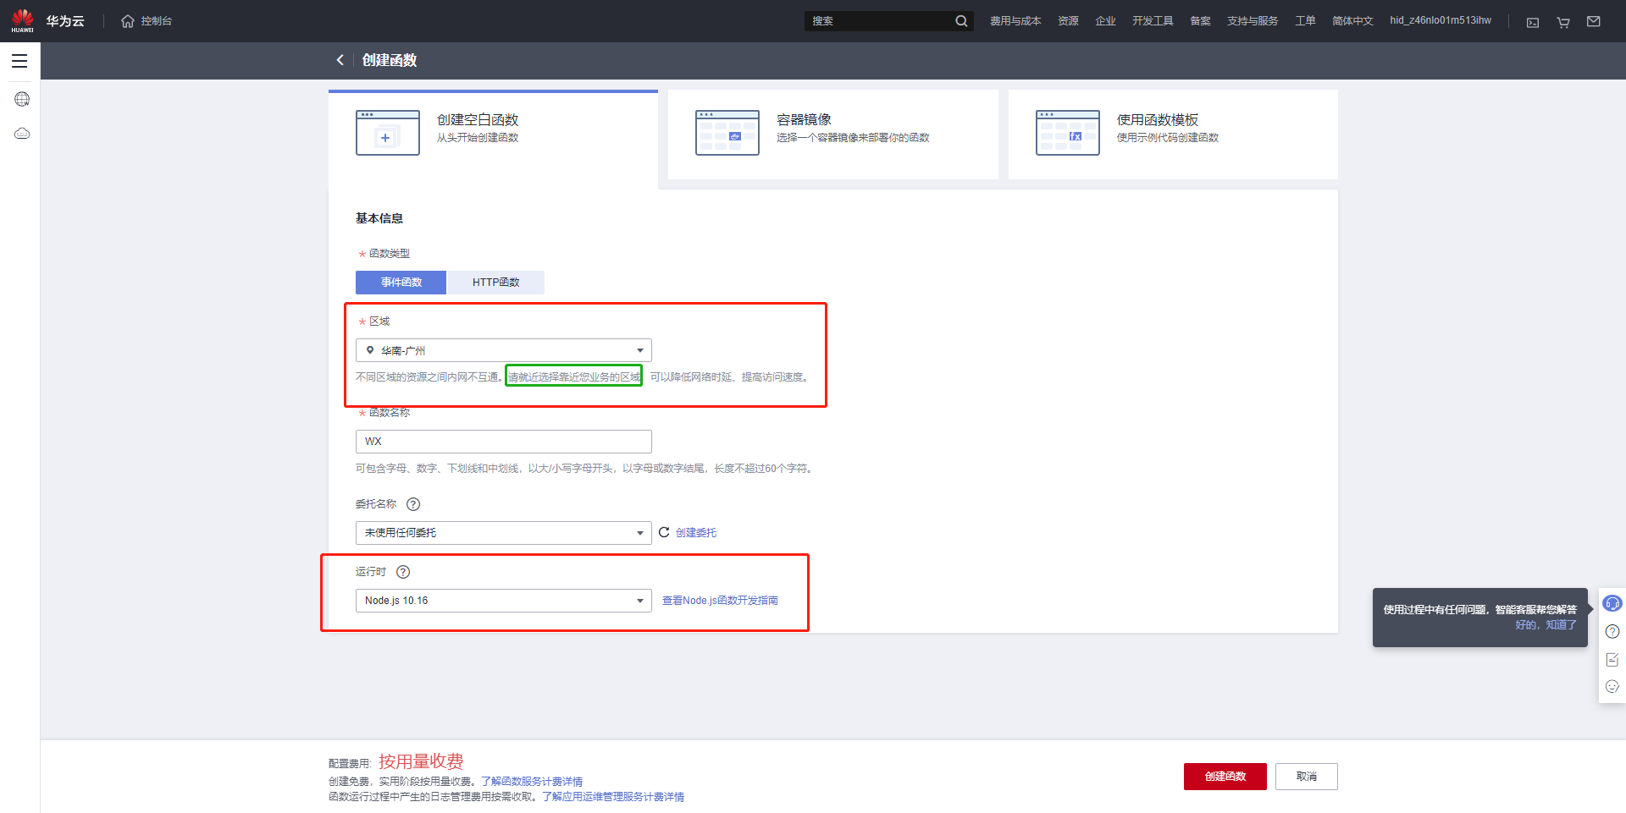

1. **进来后点击上传自然后选择ZIP文件**

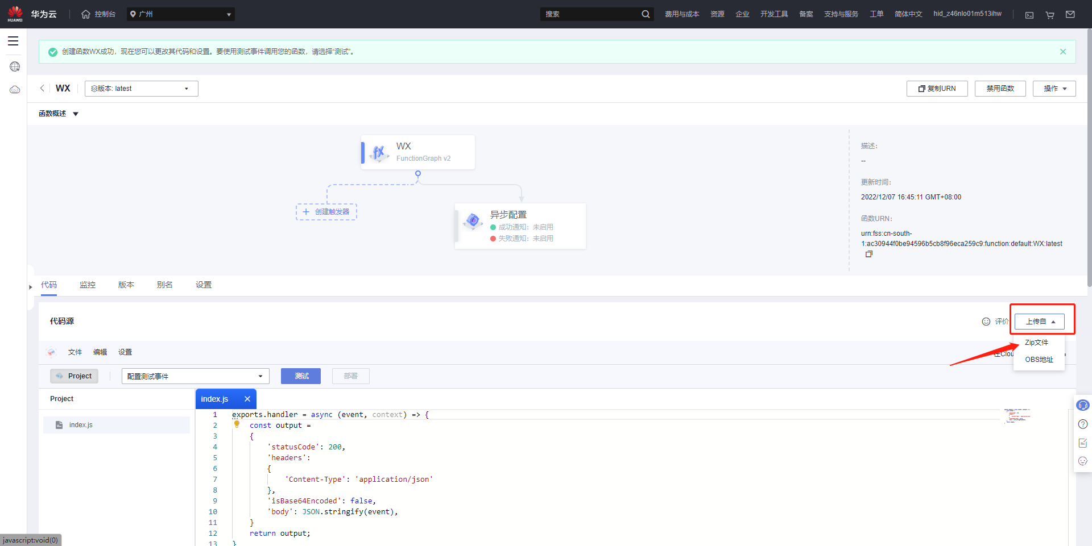

1. **上传完成后选择设置**

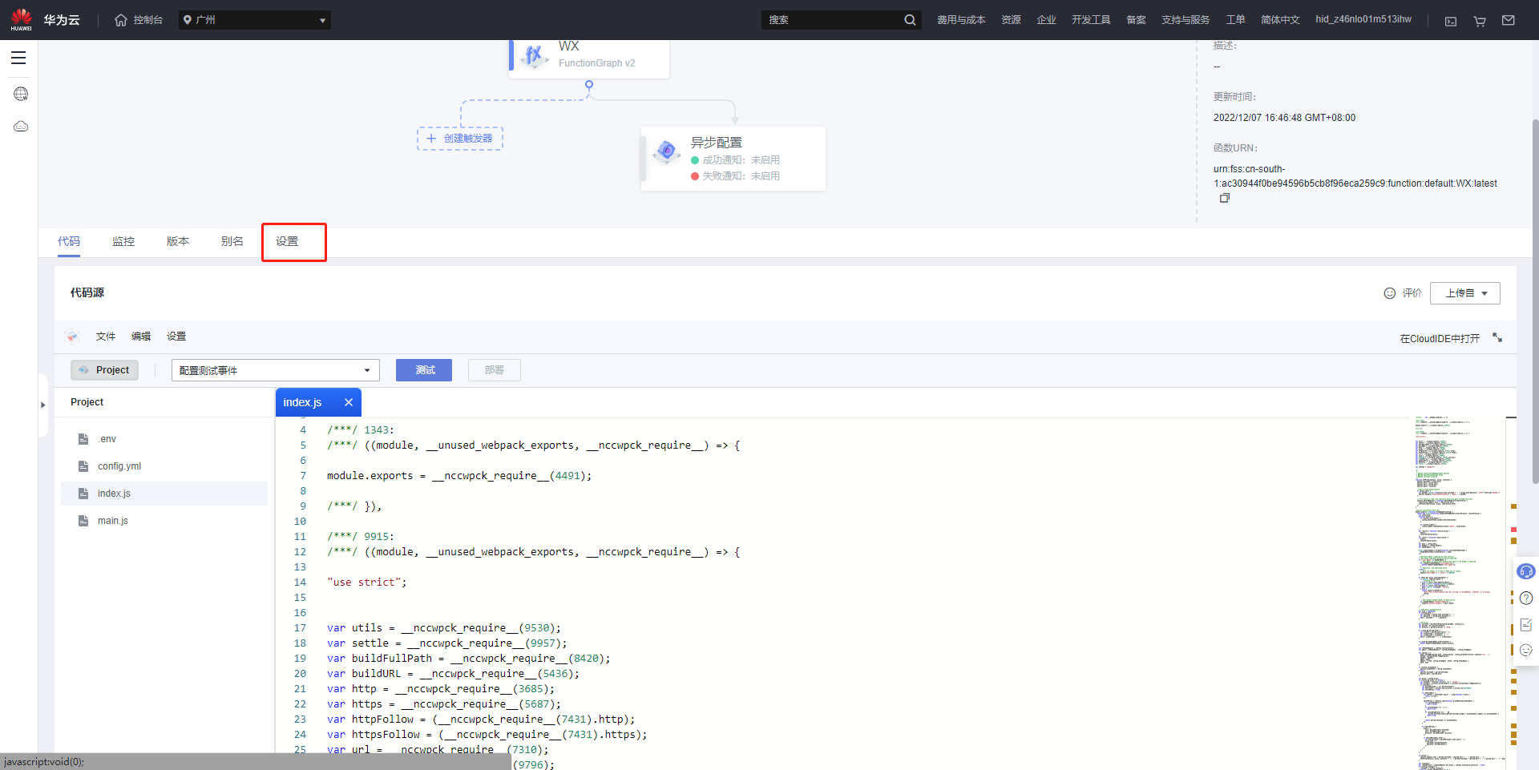

1. **改成main.handler方式执行，超时时间改成300秒**

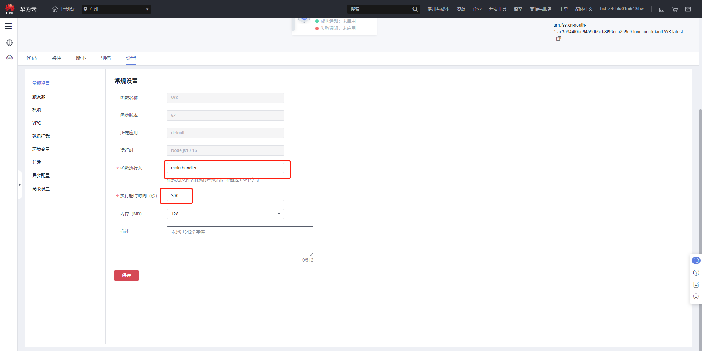

1. **保存后来到代码界面测试看看能不能正常推送消息，记得把IP添加到 企业微信的可信IP里**（测试的测试事件默认即可）

【华为云IP是固定的没有地方选固定IP，IP在天行数据的日志里看或者测试的日志里看】

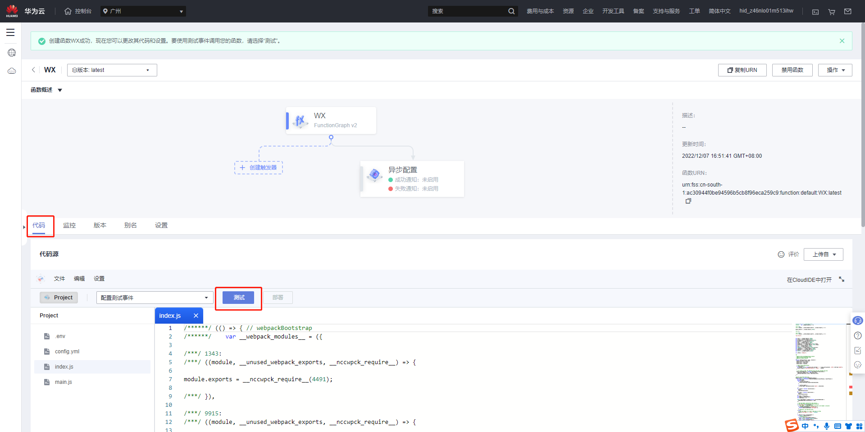

1. **测试可以正常推送后设置定时触发**

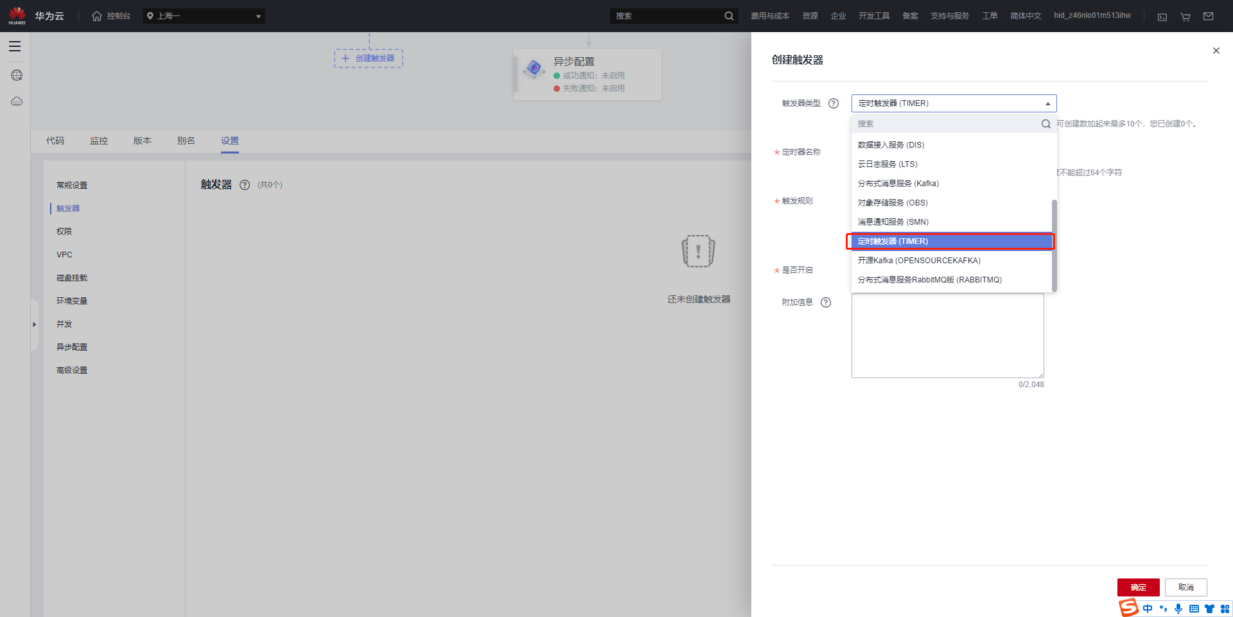

**[Cron表达式](https://support.huaweicloud.com/zh-cn/usermanual-functiongraph/functiongraph_01_0908.html" \t "https://console.huaweicloud.com/functiongraph/?agencyId=3aaad3a77be44b248a00ea5731a10e77&locale=zh-cn&region=cn-east-3" \l "/serverless/functions/manager/config/_blank)举例每天早上8点半推送**

**0 30 8 \* \* ?**